
9月 成功者の体質を準備しよう
29(月)
みことば サムエルは油の角を取り、兄弟たちの真中で彼に油をそそいだ。
Ｉサムエル16:13、23 主の霊がその日以来、ダビデの上に激しく下った。サムエルは
立ち上がってラマへ帰った。(13)

ダビデが羊飼いの仕事を、忠実にしていなかったら、どうなっていたでしょう。神様の神殿をたてることより、自分が住む王宮を夢見ることをもっとよいと思っていたら、神様の祝福を受けることができたでしょうか。神様が、ダビデを用いられた理由は、ダビデが神様の心にかなったレムナントであったためです。どのようにすれば、レムナントがダビデのように、成功者の体質を準備することができるのでしょうか。

１．考えの体質から変えましょう
私が今、考えていることが、私の本当の姿だから、考えがちがえば、ちがった答えがきます。それでは、どのように、考えの体質を変えられるのでしょうか。家庭問題のために傷つかずに、契約的な情念に変えましょう。いつも神様を見上げながら、24時間、祈るインマヌエルの祝福を味わいましょう。神様のみことばと内面の生活が一致する、恵みの深い段階に入って、神様の力を味わいながら考えの体質を一つずつ変えましょう。

２．成功者の体質を準備しましょう
ダビデは、ふだんの時の生活を成功させました。羊飼いの仕事や、黙想して詩を書いたり、石を投げて、賛美をする時ごとに、いつも答えを味わいました。ダビデは、重要な神様の時刻表ごとに、機会をのがさない信仰の決断で、唯一性の祝福(王)を受けました。ダビデは、レムナントの時から、成功者のうつわを広げていきました。小さい習慣と考えや人間関係の試みまで、すべて神様の恵みを受ける機会にするまことの成功者の体質を準備しましょう。

３．一人でいる時、隠れた生き方をそなえましょう
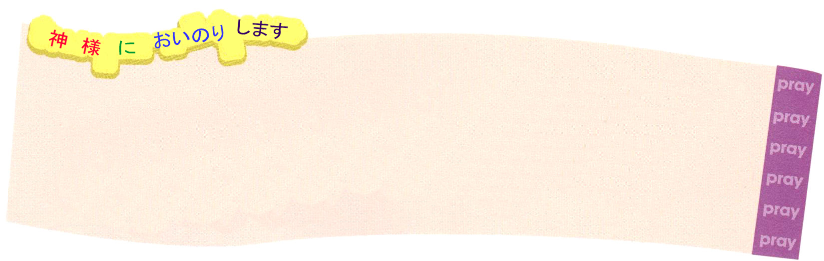
だれも見る人がいない時に、自分から崩れやすいのです。しかし、ダビデは、一人でいる時にも成功者の生活を送りました。いつもダビデは、一人でいる時ごとに神様を見上げながら力を受ける祈りの祝福を味わいました。一人で神様のみことばを黙想して、神様をほめたたえながら、神様の前で真の成功者の隠れた生き方をそなえましょう。

だれも助けてくれなくても、インマヌエルの奥義を持って、勝利する成功者の体質を準備するように、祝福してください。私が出会うすべての人と、私が行くすべての現場を福音で生かすまことの成功者として立たせてください。イエス･キリストのお名前によってお祈りします。アーメン
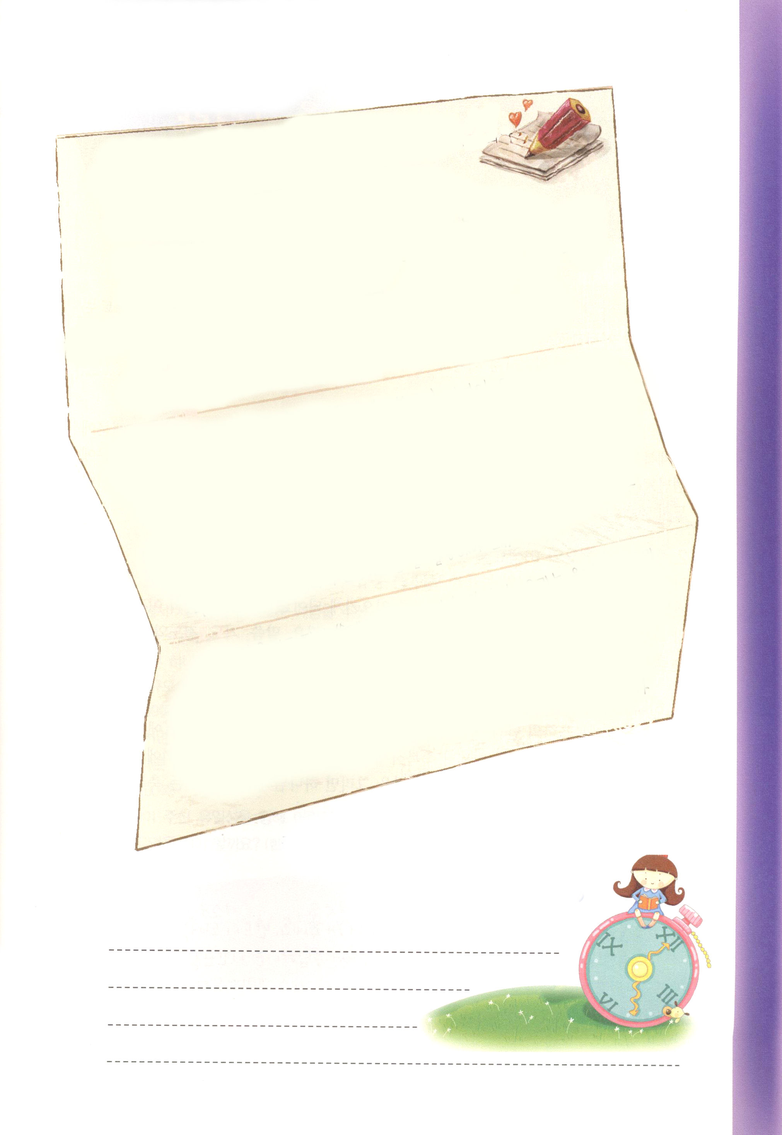

ジェニファーへ（「成功する人のシンプルな法則」
という本の中で時間をおさめる、きいろいマシュマロの主人公）
こんにちは、ジェニファー！ 私はヒョンゴクジェイル教会に
通っているホン・ヘジョンです。
学校の先生と教会の先生が、成功者は時間を金のように使ったと
言いました。私もそうだと思っていました。時間が私の未来を
変えることができるということです。教会の先生も、あいている
時間をどのように使うのかにしたがって、未来が決まると言います。
でも、私は、あいている時間に、何をしていると思いますか。私は、
勉強、子どもの祈りの手帳、読書、遊び、ときどき、テレビを見ます。
でも、サタンは、あいている時間を利用するんです。神様の子どもの
私たちが、失敗するように攻撃します。それで、私もあいている時間を
よく活用すれば良いと思います。いっしょにがんばりましょう。
約束ですよ。ね！
神様は、すべての人に、まったく同じ２４時間をくださいました。
その時間に何をするかにしたがって、成功者になるか、失敗者に
なるかが決まります。成功者としてよばれたレムナントは、
２４時間をよく活用しなくちゃね。
では、また、手紙を書きますね。約束、忘れないでね。ユダヤ人を
生かすレムナントだから、時間を大切にして、定刻祈り、読書、
運動、伝道、経済など５つの成功体質が根をおろすように、
いっしょに祈りましょう。
じゃ、またね。 へジョンから
6月の子ども祈りの手帳の
推薦図書（「成功する人のシンプルな法則」
（原題：Don’t Eat the Marshmallow…Yet!）を読んで
クミのヒョンゴクジェイル教会のホン・ヘジョンさんが、手紙を書いてくれました。
れきし きろく
私の歴史記録

9月 人生の絵をえがきましょう
30(火)

みことば 信仰は望んでいる事がらを保証し、目に見えないものを確信させる
ヘブル11:1～3 ものです。(1)

画家は、えのぐを出して紙の上にぬって絵をえがきます。しかし、レムナントは神様を体験して、２４時間祈りで人生の絵をえがくべきです。どのように聖書のレムナントは、神様が願っておられる成功の人生の絵をえがいたのか、よく見てみましょう。

１．世界福音化の確実な答えをそなえましょう
聖書のレムナントは、世の中がほろびるしかはない理由(サタン)と解答(福音)をさとったので、世界福音化の契約をかたくにぎりました。サタンがずっと教会を倒そうとがんばるので、レムナントはキリストを送られた神様の目標を見なければなりません。そうすれば、過程もわかるようになって、かならずなされる正確な神様の時刻表について行くことができます。

２．神様の目標と道しるべを見て絵をえがきましょう
私の動機よりも、先に神様の目標を見て、大きい答えの絵をえがかなければなりません。そうすれば、小さいタラントも用いられて、神様の大きい働きをなすようになります。また、神様の道しるべにしたがって、絵をえがかなければなりません。レムナントは、背景、問題、必要、みことば、祈り、伝道と未来をすべて、祝福の道しるべに変えて、世界福音化の絵をえがくことができます。

３．神様がくださったことをにぎりましょう
神様は、世界福音化の答えと神様の目標、そして、正確な道しるべをレムナントに見せてくださいます。まことの福音を持ったレムナントをいつも祝福してくださいます。また、まことの福音を味わう子どもに最高に働いてくださいます。最後に、24時祈りで絵をえがけば、神様がくださったすべての祝福を味わうことができます。

今日が世界福音化の未来になるという信仰をもっとください。かならずなる未来を、今日に見るビジョンをあたえてください。神様が答えてくださる時刻表にしたがって、24時間祈りで祝福の絵をえがけるように導いてください。イエス･キリストのお名前によってお祈りします。アーメン

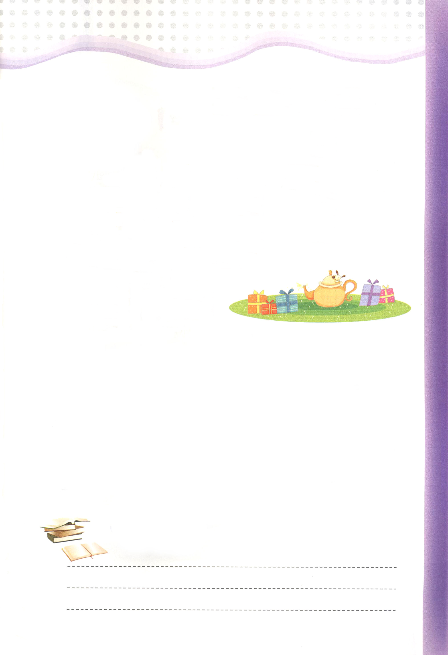

自由に絵をえがきましょう

れきし きろく
私の歴史記録

原本では、クロスワードパズルでしたが、日本語にするのはむずかしいので変えました

